|  |  |
| --- | --- |
| Группа P3219 | К работе допущен |
| Студент Билобрам Денис Андреевич | Работа выполнена |
| Преподаватель Пулькин Николай Сергеевич | Отчет принят |

**Рабочий протокол и отчет по  
лабораторной работе №1.01**

Исследование распределения случайной величины

1. Цель работы.

Исследовать распределение случайной величины на примере многократных измерений определённого интервала времени.

2. Задачи, решаемые при выполнении работы.

1. Провести многократные измерения определенного интервала

времени.

2. Построить гистограмму распределения результатов измерения.

3. Вычислить среднее значение и дисперсию полученной выборки.

4. Сравнить гистограмму с графиком функции Гаусса с такими же, как и у экспериментального распределения средним значением

и дисперсией.

3. Объект исследования.

Изменение случайной величины.

4. Метод экспериментального исследования.

Для исследования случайной величины возьму 2 секундомера: пока первый будет работать, на втором буду многократно устанавливать промежутки времени по 5 секунд, занося показания в таблицу.

5. Рабочие формулы и исходные данные.

Среднеарифметическое всех результатов измерений:

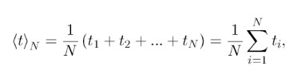

Функция нормального распределения (функция Гаусса) и ее максимальное значение: 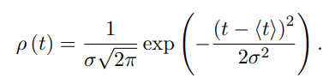

Выборочное среднеквадратичное отклонение:

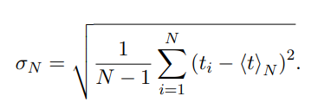

Вероятность попадания измерения в интервал [𝑡1, 𝑡2]:

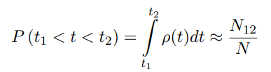

Среднеквадратичное отклонение среднего значения: 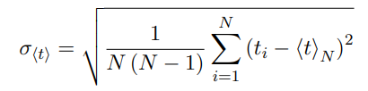

Доверительная вероятность:



Доверительный интервал для измеряемого в работе промежутка времени: 

Расчёт абсолютной и относительной погрешностей:

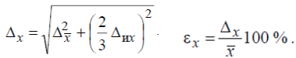

6. Измерительные приборы.

|  |  |  |  |  |
| --- | --- | --- | --- | --- |
| *№ п/п* | *Наименование* | *Тип прибора* | *Используемый диапазон* | *Погрешность прибора* |
| *1* | *Стрелочный секундомер* | *аналоговый* | *0,0 с – 250,0 с* | *± 0,1 с* |
| *2* | *Цифровой секундомер* | *цифровой* | *0,000 с – 6,000 с* | *±0,005 с* |

7. Схема установки (*перечень схем, которые составляют Приложение 1*).

 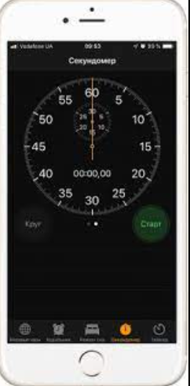

8. Результаты прямых измерений и их обработки (*таблицы, примеры расчетов*).

|  |  |  |  |
| --- | --- | --- | --- |
| № | 𝑡𝑖, с | (𝑡𝑖 − ⟨𝑡⟩𝑁) , с | (𝑡𝑖 − ⟨𝑡⟩𝑁) ² , с ² |
| 1 | 4.87 | 0.03 | 0.00 |
| 2 | 4.75 | -0.09 | 0.01 |
| 3 | 4.94 | 0.10 | 0.01 |
| 4 | 4.84 | 0.00 | 0.00 |
| 5 | 4.66 | -0.18 | 0.03 |
| 6 | 5.13 | 0.29 | 0.08 |
| 7 | 4.78 | -0.06 | 0.00 |
| 8 | 4.66 | -0.18 | 0.03 |
| 9 | 4.88 | 0.04 | 0.00 |
| 10 | 4.90 | 0.06 | 0.00 |
| 11 | 4.85 | 0.01 | 0.00 |
| 12 | 5.03 | 0.19 | 0.04 |
| 13 | 4.78 | -0.06 | 0.00 |
| 14 | 4.88 | 0.04 | 0.00 |
| 15 | 4.62 | -0.22 | 0.05 |
| 16 | 4.59 | -0.25 | 0.06 |
| 17 | 4.88 | 0.04 | 0.00 |
| 18 | 4.79 | -0.05 | 0.00 |
| 19 | 4.75 | -0.09 | 0.01 |
| 20 | 4.91 | 0.07 | 0.00 |
| 21 | 4.69 | -0.15 | 0.02 |
| 22 | 4.75 | -0.09 | 0.01 |
| 23 | 4.84 | 0.00 | 0.00 |
| 24 | 4.72 | -0.12 | 0.01 |
| 25 | 5.12 | 0.28 | 0.08 |
| 26 | 4.87 | 0.03 | 0.00 |
| 27 | 4.84 | 0.00 | 0.00 |
| 28 | 4.84 | 0.00 | 0.00 |
| 29 | 4.78 | -0.06 | 0.00 |
| 30 | 5.03 | 0.19 | 0.04 |
| 31 | 4.71 | -0.13 | 0.02 |
| 32 | 5.07 | 0.23 | 0.05 |
| 33 | 4.84 | 0.00 | 0.00 |
| 34 | 4.91 | 0.07 | 0.00 |
| 35 | 4.72 | -0.12 | 0.01 |
| 36 | 4.91 | 0.07 | 0.00 |
| 37 | 4.91 | 0.07 | 0.00 |
| 38 | 4.97 | 0.13 | 0.02 |
| 39 | 5.00 | 0.16 | 0.03 |
| 40 | 4.63 | -0.21 | 0.04 |
| 41 | 4.78 | -0.06 | 0.00 |
| 42 | 4.91 | 0.07 | 0.00 |
| 43 | 4.84 | 0.00 | 0.00 |
| 44 | 4.97 | 0.13 | 0.02 |
| 45 | 4.75 | -0.09 | 0.01 |
| 46 | 4.97 | 0.13 | 0.02 |
| 47 | 4.84 | 0.00 | 0.00 |
| 48 | 5.03 | 0.19 | 0.04 |
| 49 | 4.75 | -0.09 | 0.01 |
| 50 | 4.75 | -0.09 | 0.01 |
|  | ⟨𝑡⟩N = 4.84 с | $\sum_{i=1}^{N}{(t_{i}- ⟨t_{N}⟩)= 0}$.23 | 0.12 c  c-1 |

⟨𝑡⟩N = 4.84 с

$$\sum_{i=1}^{N}{({t_{i}- 4.84c)}^{}= 0.23 c}$$

$σ_{N}=\sqrt{\frac{1}{N-1}\sum_{i=1}^{N}{(t_{i}- ⟨{t⟩}_{N})^{2}}}=\sqrt{\frac{1}{50-1}\sum_{i=1}^{N}{{\left(t_{i}- 4.84c\right)}^{2}}}=$ 0.12 c (выборочное среднеквадратичное отклонение)

c-1 (максимальная плотность)

9. Расчет результатов косвенных измерений (*таблицы, примеры расчетов*).

|  |  |  |  |  |
| --- | --- | --- | --- | --- |
| Границы интервалов, с |  |  | <t>, с | 𝜌(𝑡), с-1 |
| 4.59 | 5 | 1.30 | 4.63 | 0.72 |
| 4.67 |
| 4.67 | 4 | 1.04 | 4.71 | 1,85 |
| 4.74 |
| 4.74 | 11 | 2.85 | 4.78 | 2.93 |
| 4.82 |
| 4.82 | 13 | 3.37 | 4.86 | 3.27 |
| 4.9 |
| 4.9 | 11 | 2.59 | 4.94 | 2,34 |
| 4.98 |
| 4.98 | 4 | 1.04 | 5.02 | 1.07 |
| 5.05 |
| 5.05 | 2 | 0.52 | 5.09 | 0.38 |
| 5.13 |

m = $\sqrt{N}$ $≈ 7$ (кол-во интервалов)

|  |  |  |  |  |  |
| --- | --- | --- | --- | --- | --- |
|  | Интервал, с | | ∆N | ∆N/N | P |
| от | до |
| ⟨𝑡⟩N | 4.72 | 4.96 | 33 | 0.66 | 0.683 |
| ⟨𝑡⟩N 2 $σ$ | 4.60 | 5.08 | 47 | 0.94 | 0.954 |
| ⟨𝑡⟩N 3 $σ$ | 4.48 | 5.20 | 50 | 1 | 0.997 |

10. Расчет погрешностей измерений (*для прямых и косвенных измерений*).

Доверительная вероятность 𝛼:

$$α=P\left(t∈\left[〈t〉-∆t, 〈t〉+ ∆t\right]\right)=0.95$$

Среднеквадратичное отклонение среднего значения:

$σ_{〈t〉}=\sqrt{\frac{1}{N\left(N-1\right)}∑{\left(t_{i}-{〈t〉}_{N}\right)}^{2}}=0.02$ с

Коэффициент Стьюдента: $t_{α,〈t〉}=2$.00

Доверительный интервал: $∆t=t_{α,〈t〉}*σ_{〈t〉}=0.02*2=0.04$

Абсолютная погрешность:

$∆_{t} = \sqrt{{∆^{2}}_{t}+{(\frac{2}{3}∆_{иt})}^{2}}$*= $\sqrt{{0.04}^{2}+{(\frac{2}{3}*0.1c)}^{2}} = \sqrt{0.0016+0.0049c} ≈ 0.08 c$*

Относительная погрешность:

t =*100% =

11. Графики (*перечень графиков, которые составляют Приложение 2*).

Гистограмма.

12. Окончательные результаты.

) с;

13. Выводы и анализ результатов работы.

В данной лабораторной работе необходимо было исследовать распределение

случайной величины, построить гистограмму и сравнить её с графиком функции Гаусса. В силу того, что на распределение случайной величины влиял человеческий фактор, а также погрешности, полученная гистограмма немного отличается от распределения функции Гаусса, что легко заметить по второму столбцу гистограммы, высота которого немного меньше первого. Однако, несмотря на качество измерений, гистограмма все равно описывает график функции Гаусса.